**学习平台开通方法**

您好：欢迎来参加我们的课程，请认真看看本文档，相信认真看了，肯定会操作了。

**必须非常严格的按如下步骤操作，一步都不可以错，谢谢！！**

一、兑课：

1、关注微信公众号91grk项目管理：扫码关注：。

关注后输入“小鹅通”，会收到自动回复。如下。

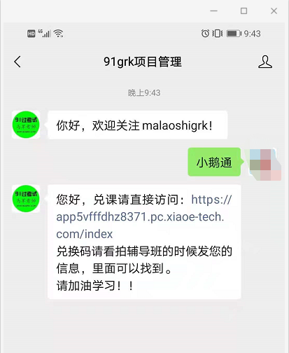

提示需要注册的时候用微信登录、注册。

2、按如下截图兑课。

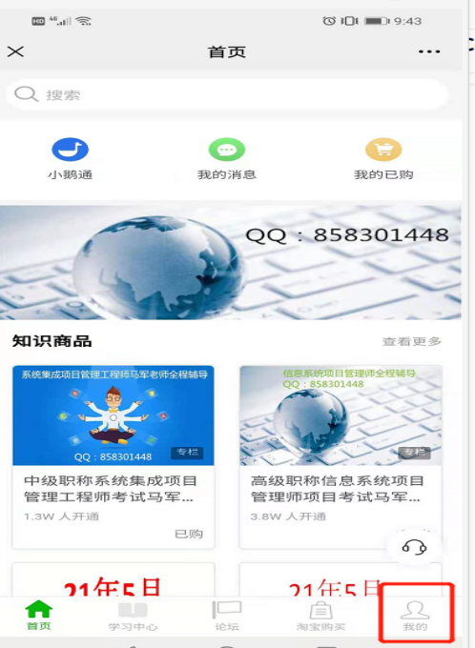

上图右下角点击：我的！

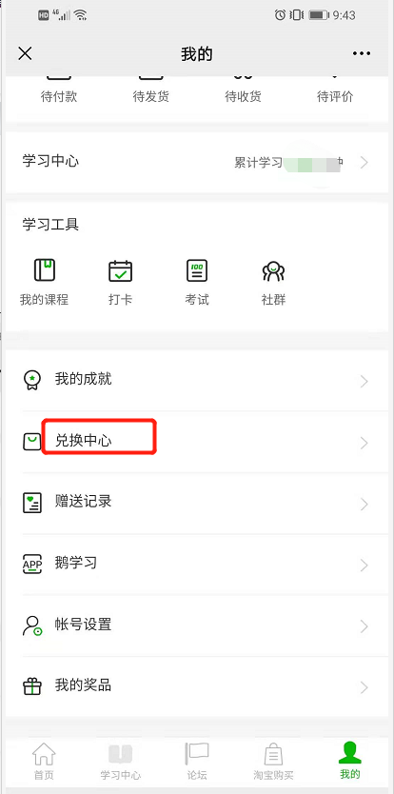

上图中：点击兑换中心

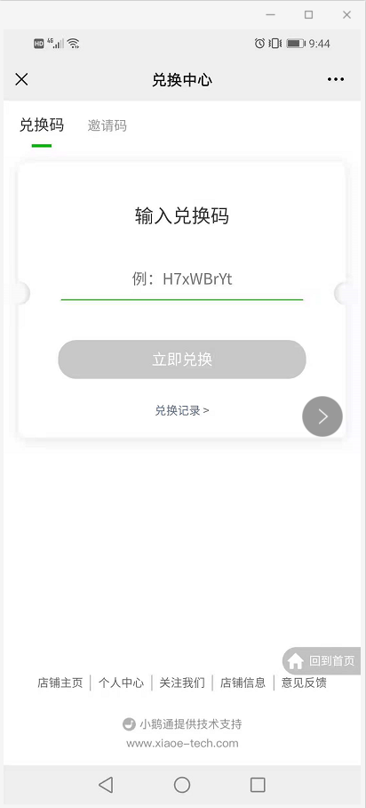

兑换码请用复制粘贴，字母大小写不能错！ 兑换码，拍辅导班的时候，马老师给了的。和群号的那条消息一起给的。一个兑换码只可兑换一次，如果兑换错了，后果自负，谢谢合作！！

**如果出现“兑换码错误”这样的提示，99.9%是您没严格按上面的步骤操作，请认真检查下。**

二、兑换好后，学习

电脑请访问连接：https://app5vfffdhz8371.pc.xiaoe-tech.com/index

移动端建议下载APP（手机里的应用商店里可以搜索到）。

应用商店请搜索：小鹅通

**请一定要登录兑换课程的时候绑定的微信号，不然看不到课程的。**

**请注意：**

**1、不要在电脑端下载什么APP，电脑端的学习地址是：**

https://app5vfffdhz8371.pc.xiaoe-tech.com/index

**2、看看群文件里的课表，有直播课的时候提前15分钟关注群里给的连接**

**3、必须开通该平台。否则无法看直播、录播。**